Министерство науки и высшего образования Российской Федерации Федеральное государственное автономное учреждение высшего образования «Пермский национальный исследовательский политехнический университет»

ПНИПУ

**Лабораторная работа  
“Машина Тьюринга”**

Выполнил:   
студент группы РИС-23-3б   
Епин Тимофей Евгеньевич

Проверила:   
доцент кафедры ИТАС   
О.А. Полякова

2023 г.

**Разработка алгоритма работы машины Тьюринга**

**Постановка задачи:**

Составить алгоритм работы машины Тьюринга, который прибавлять 9 к заданному числу.

**Словесный алгоритм:**

Установить эмулятор машины Тьюринга.

Составить алгоритм работы машины Тьюринга для решения поставленной задачи.

Испытать программу на ряде различных входных данных, для того, чтобы убедиться в правильной работе алгоритма

**Команды:**

Первое состояние – прибавляем 9 к разряду единиц, записываем сумму в разряде единиц (например, 8+9 = 17, записываем 7)

Второе состояние – если получился разряд десяток, то прибавляем 1 в разряд десяток, и так далее с остальными разрядами.

**Разбор алгоритма на ленте:**

1. Начальное положение:

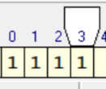

1. Прибавить к первому разряду 9 и т.к. в нашем алфавите есть только 123456789, то спроецируем эти цифры как восьмеричную СС (т.е. 0=1, 1 = 2 и так далее). Значит, получится 1:

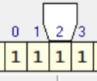

1. В конце выполнения алгоритма программа перейдет через разряд и получит необходимый результат:

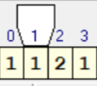

**Скриншоты алгоритма через разные входные данные:**

1. Входные данные – 6237:

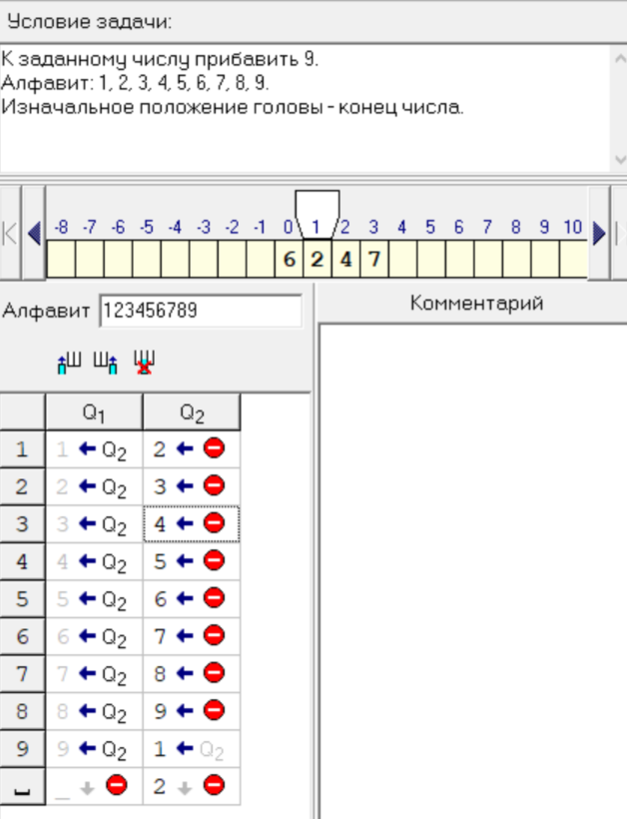

1. Входные данные – 9818:

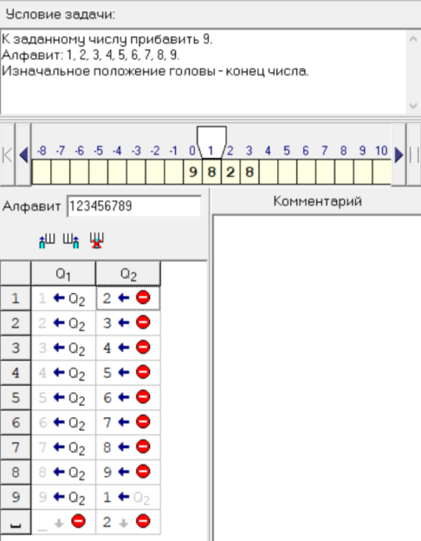

1. Входные данные – 99999:

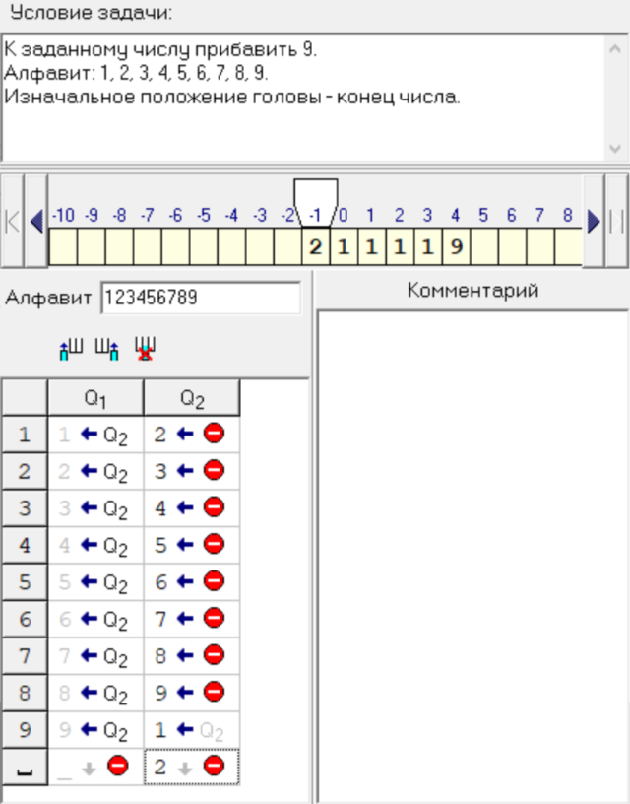

**Скриншоты из GitHub:**

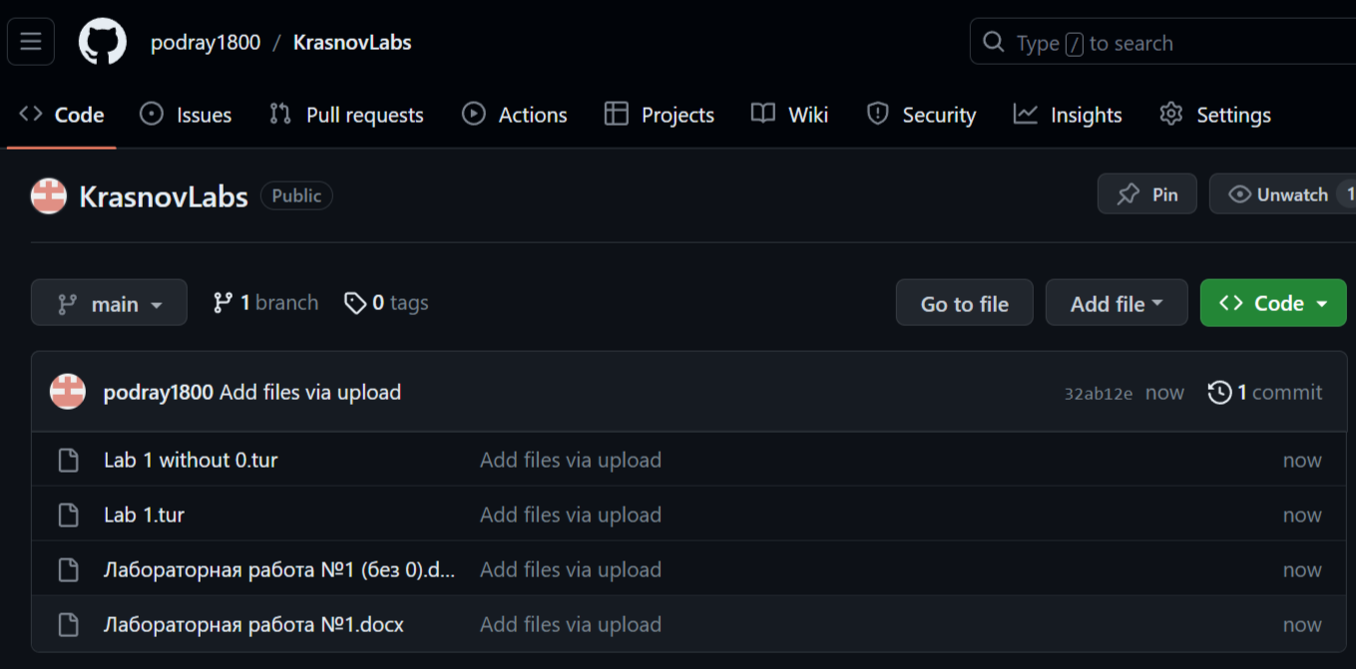

На платформу GitHub были загружены файл с отчетом по лабораторной работе и алгоритм работы машины Тьюринга в формате .tur

**Вывод:**

Использовав полученные знания о машине Тьюринга, мы научились писать алгоритмы работы на примере задачи. Проверив данный алгоритм на нескольких наборах входных данных, мы можем понять, что алгоритм работает корректно и выдает ожидаемый разультат.